权限管理
本文档主要介绍在WebPlus Pro系统中，如何为新增的子角色成员授权文件夹，以及每个流程具备的具体操作步骤。

子角色用户授权流程
图 1-1子角色用户授权流程

用户管理
您可以通过“用户管理”操作，对站点内所有机构、机构人员进行管理和维护。

创建用户
您可以通过“用户管理 > 人员管理”页签，进行增加、修改、删除、启用、禁用人员和设置人员所在机构等操作。

前提条件
您已经以站点管理员身份登录WebPlus Pro系统。

操作示例
以在“上海海洋大学”站点创建用户“张三”为例，介绍创建用户“张三”的具体操作步骤。

操作步骤
- 单击“权限管理 > 用户管理”。
系统跳转到“用户管理”页面，如图 1-2所示。
图 1-2机构人员
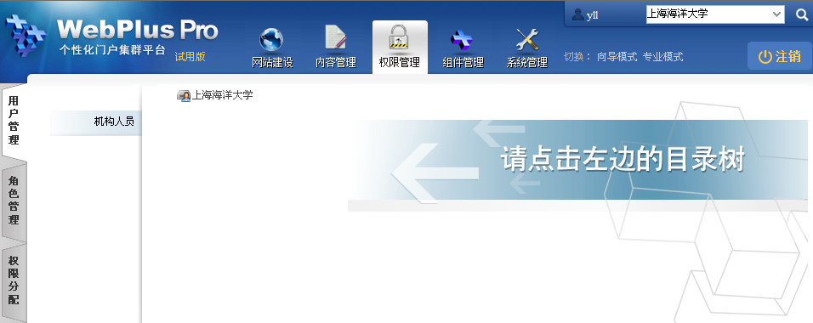

- 单击“上海海洋大学”。
系统进入“上海海洋大学”人员管理界面，如图1-3所示。
图1-3用户管理
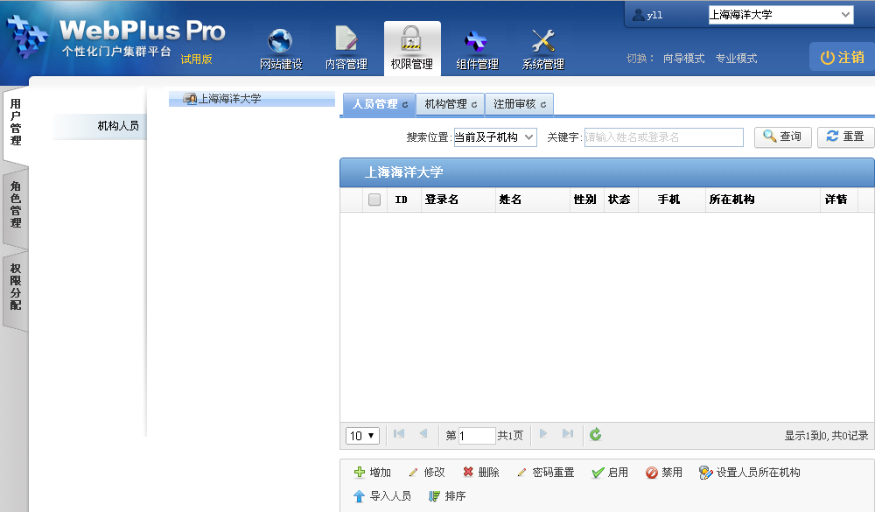

- 单击“增加”。
弹出“增加人员”页面，如图 1-4所示。
图 1-4增加人员
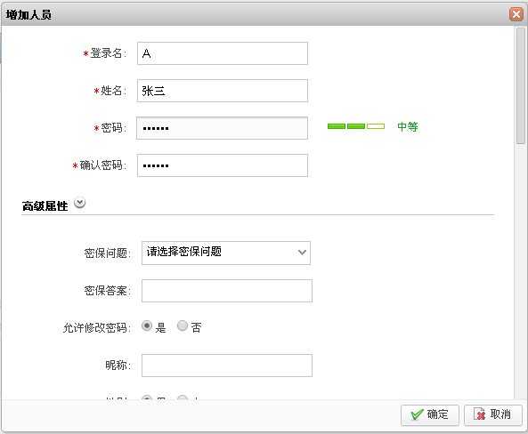

- 根据页面提示，填写增加人员信息。
- 同机构下不能存在相同登录名的多个用户
- 密码为6~50个字符且至少包含一个数字和一个小写字母
- 密码和确认密码一定要相同
- 单击“确定”，增加用户“张三”成功。
在“人员管理”页面，您还可以进行修改、删除用户信息以及进行密码重置等其他操作。
----结束

操作结果
新创建的用户“张三”展示在“人员管理”页面的的人员列表中，如图 1-5所示。
图 1-5创建用户成功信息
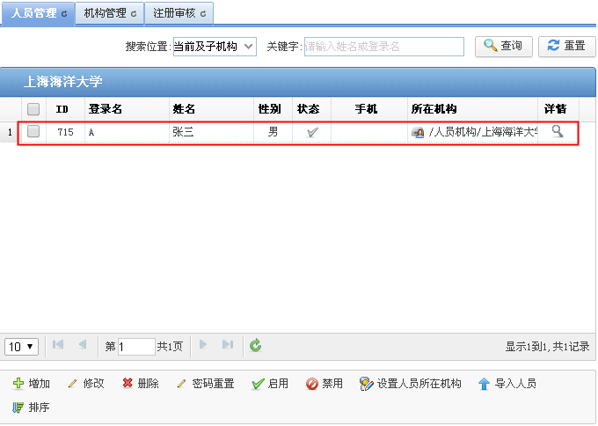

角色管理
您可以通过“角色管理”操作，管理站点内所有角色的人员和对角色赋予权限，同一个角色可以增加多个人员。系统默认“系统管理员”角色具备所有操作权限。
图 1-6角色管理
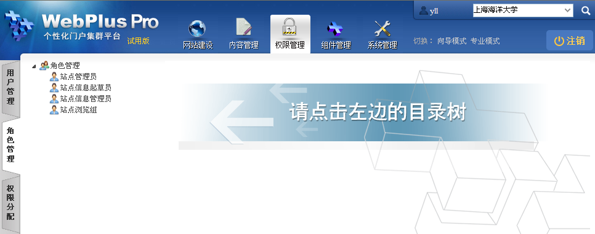

- 站点管理员：具备站点内所有操作权限的管理人员。
- 站点信息起草员：在站点内仅具备起草文章权限的人员。
- 站点信息管理员：在站点内具备发布、送审、审核和退回文章，以及对栏目进行管理权限的人员。
- 站点浏览组：在站点内具备浏览文章权限的人员。

子角色管理
您可以通过“子角色管理”页签，增加、修改和删除系统默认的“站点信息起草员”、“站点信息管理员”的子角色。

前提条件
- 您已经以站点管理员身份登录WebPlus Pro系统。
- 维护和管理“站点信息管理员”、“站点信息起草员”或“站点浏览组”角色。

操作示例
以在“上海海洋大学”站点，增加“站点信息管理员”的子角色“文档信息管理员”为例，介绍增加“子角色管理”的具体操作步骤。

操作步骤
- 打开“权限管理 > 角色管理”页签。
- 选中左侧“角色管理”目录下的“站点信息管理员”。
- 单击“子角色管理”页签。
系统切换到“角色管理”页面，如图 1-7所示。
图 1-7角色管理页面
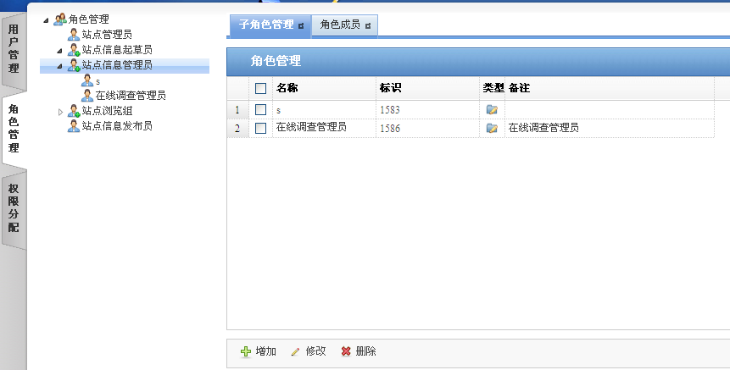

- 单击“增加”。
系统弹出“增加角色”框，如图 1-8所示。
图 1-8增加角色
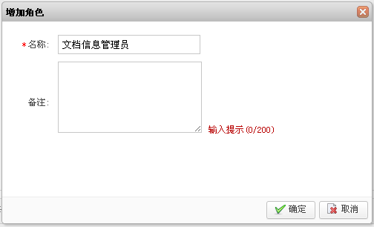

- 填写“名称”和“备注”信息。
- 单击“确定”，增加“文档信息管理员”角色成功。
在“子角色管理”页面，您还可以进行修改、删除用户操作。
----结束

操作结果
新创建的子角色“文档信息管理员”将展示在“角色管理”列表中，如图 1-9所示。
图 1-9创建子角色成功信息
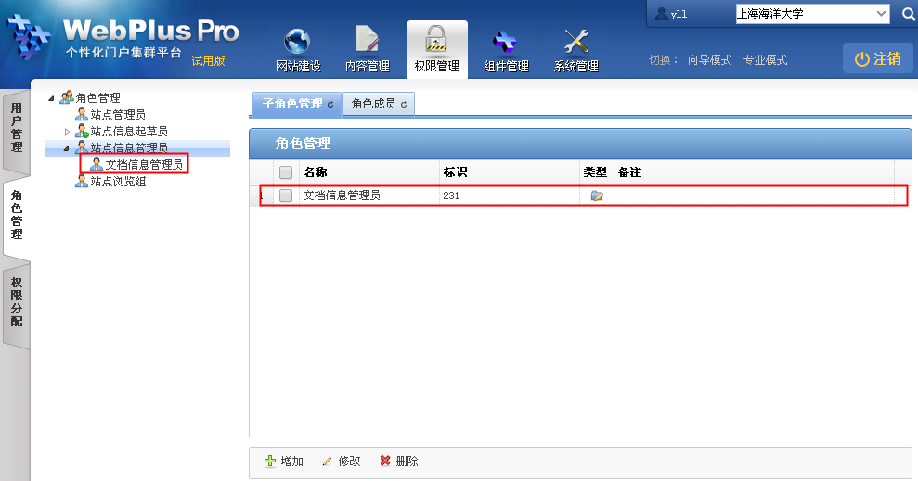

增加子角色成员
您可以在“角色管理”的子文件夹下，增加、移除和导入该角色的角色成员。

前提条件
您已经以站点管理员身份登录WebPlus Pro系统。

操作示例
以在“上海海洋大学”站点，增加子角色“文档信息管理员”的“角色成员”“张三”为例，介绍“角色成员”页面具备的具体操作。

操作步骤
- 打开“权限管理 > 角色管理”页签。
- 选中左侧“角色管理”目录下的“文档信息管理员”。
系统展示“角色成员”管理页面，如图 1-10所示。
图 1-10角色成员管理页面
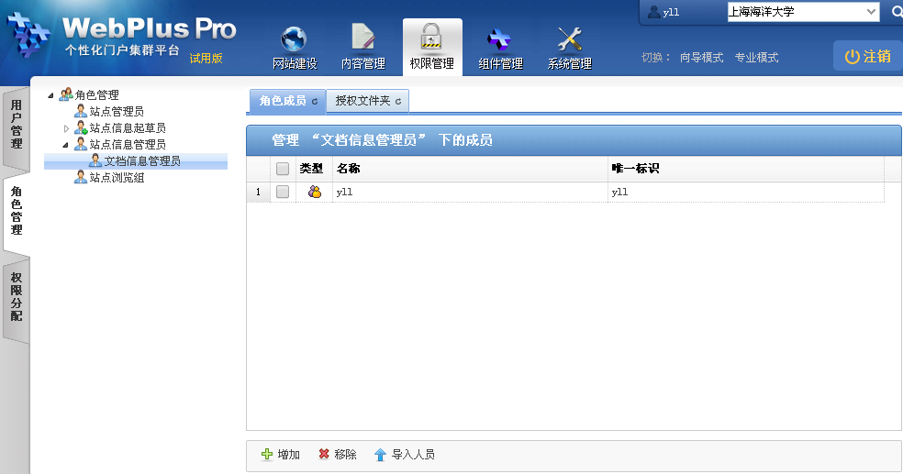

- 单击“增加”。
弹出“增加成员”页面，如图 1-11所示。
图 1-11增加角色人员
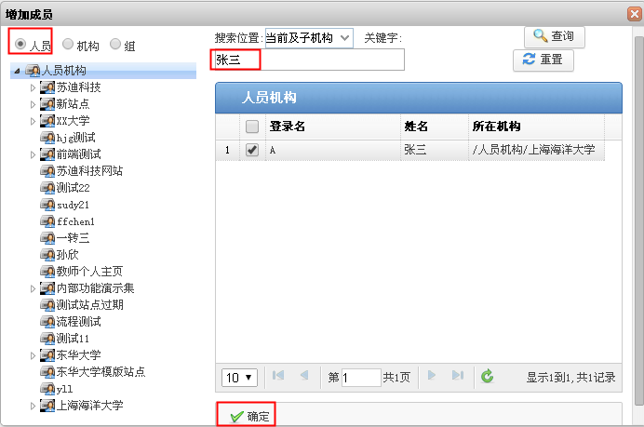

- 选中“人员”，在“人员机构”目录下选中一个机构。
- 在右侧搜索框中输入待增加人员“张三”，单击“查询”。
- 单击“确定”，增加人员“张三”成功。
----结束

操作结果
新增加的子角色成员“张三”将展示在“角色管理”列表中，如图 1-12所示。
图 1-12增加子角色成员成功信息

授权文件夹
您可以通过“授权文件夹”页签，赋予系统默认的“站点信息起草员”、“站点信息管理员”和“站点浏览组”的子角色具备的权限。

前提条件
- 您已经以站点管理员身份登录WebPlus Pro系统。
- 维护和管理“站点信息管理员”、“站点信息起草员”或“站点浏览组”的子角色。

操作示例
以在“上海海洋大学”站点，给“站点信息管理员”的子角色“文档信息管理员”授权文件夹为例，介绍“授权文件夹”的具体操作步骤。

操作步骤
- 打开“权限管理 > 角色管理”。
- 选中左侧“角色管理”目录下“站点信息管理员”的成员“文档信息管理员”。
- 单击“授权文件夹”页签。
- 单击“增加”。
系统弹出“增加授权文件夹”页面，如图 1-13所示。
图 1-13授权文件夹页面
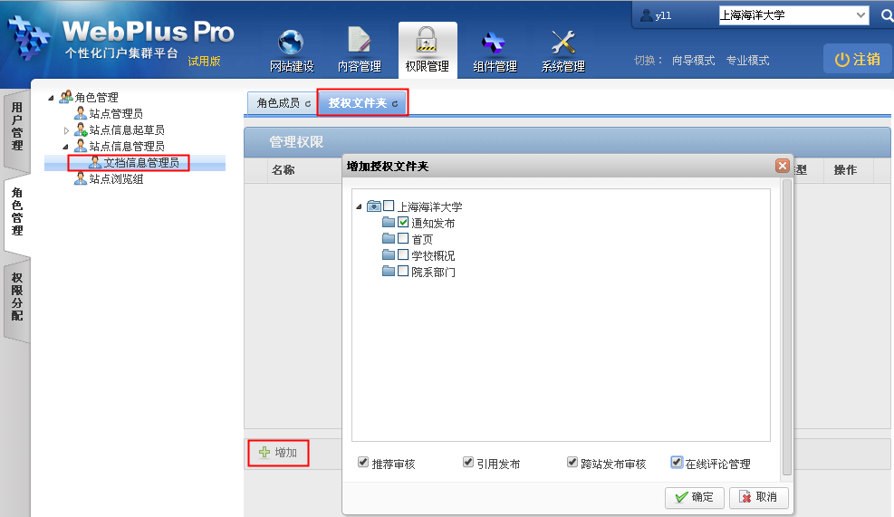

- 选择授权文件夹及该成员具备的权限。
- 单击“确定”，授权文件夹成功。
子角色具备的权限将展示在“授权文件夹”的“管理权限”页面，单击“操作”列的“”，可以删除授予的权限。
----结束

操作结果
授权文件夹成功后，“文档信息管理员”角色具备的权限将展示在“管理权限”列表中，如图 1-14所示。
图 1-14授权文件夹成功信息
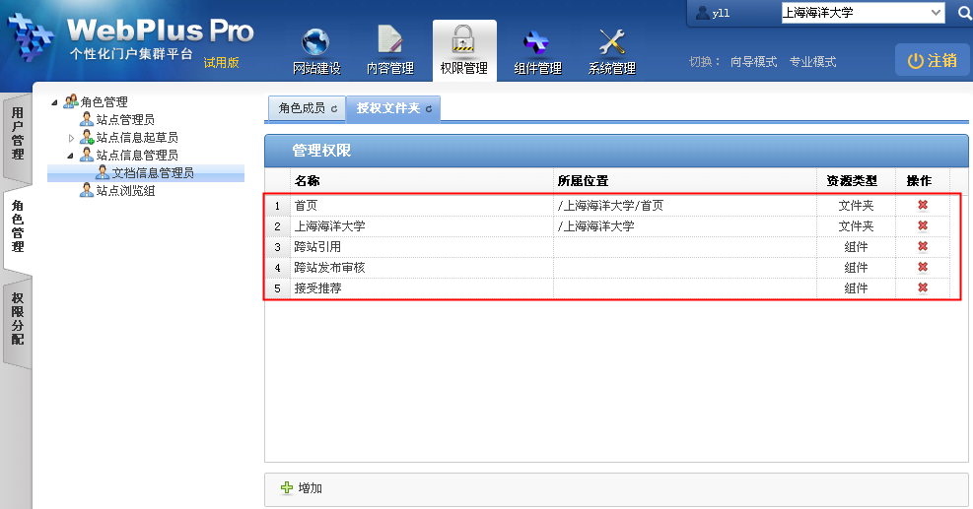

您可以用“角色成员”中用户的帐号登录系统，维护授权文件夹下的文档、文件夹等信息。

